# 1 万用表教学散件

型号：数字式万用表教学成套散件

## 1.1 整体要求

1. **本套教学散件为南京邮电大学工程训练中心教学使用，必须满足教科书——《电子装配实践教程》（人民邮电出版社，肖建等编著，刘陈主审）中具体参数。**
2. **具体电路图参考附件原理图、插件图。第1.4-1.7章节按照（1）中的教科书也给出了参考图片。**
3. 主要焊接元件为接插件形式，不允许采用贴片元件。
4. 体积：外形尺寸小于150mm×70mm×35mm。
5. 重量：不超过300克。
6. 液晶屏显示，字高20mm以上；
7. 散件缺损率小于3%。
8. 提供备用散件不少于5%。
9. 印刷电路板及元件无明显氧化。
10. 标准附件: 表笔、说明书、电池。
11. 每套散件配焊接练习板1块（具体要求见第二章焊接练习板技术要求）。
12. 提供备用元器件（具体要求见第三章备用元器件散件）
13. 采购计划参见下表

|  |  |  |  |  |
| --- | --- | --- | --- | --- |
| 购置物资名称 | 技术参数 | 需求计划 | | |
| 数量 | 要求供货时间 | 安装地点 |
| 万用表教学散件（包括万用表电路板、外壳、配件） | 参见1.3-1.8 | 6000套 | 2019.06.10之前 | 工程训练中心三楼 |
| 焊接练习板 | 参见第二章 | 6000套 | 2019.06.10之前 | 工程训练中心三楼 |
| 备用元器件散件（套） | 参见第三章 | 1000套 | 2019.06.10之前 | 工程训练中心三楼 |

## 1.2 其他要求

每个投标单位在投标前，须提供3套成套散件、1套成品表和相关的技术指标、安装流程等技术文档资料（应包含PCB板图、元件安装图、电路原理图、常见故障解决办法等用于实际测试（3套成套散件和1套成品表不退还）。联系人：周老师 13951858419

## 1.3 技术指标：

准确度描述：±（a%读数+字数）

保证期：一年

环境条件：

1. 工作温度：0℃ - 40℃ 相对湿度：<85%
2. 储存温度：-10℃ - 50℃ 相对湿度：<85%
3. 保证准确度温度：23℃ ± 5℃ 相对湿度：<75%

### 1.3.1 直流电压

|  |  |  |
| --- | --- | --- |
| 量程 | 分辨率 | 准确度 |
| 200mV | 0.1mv | ±（0.5%读数+5） |
| 2V | 1mv |
| 20V | 10mV |
| 200V | 100mV |
| 600V | 1V | ±（0.8%读数+5） |

输入阻抗：所有量程为1MΩ

过载保护：200mV量程为250V，其余量程为直流或交流600V有效值。

### 1.3.2 交流电压

|  |  |  |
| --- | --- | --- |
| 量程 | 分辨率 | 准确度 |
| 200V | 100mV | ±（1.2%读数+10） |
| 600V | 1V |

频率范围：40Hz – 400 Hz

显示：平均值（正弦波有效值）

### 1.3.3 直流电流

|  |  |  |
| --- | --- | --- |
| 量程 | 分辨率 | 准确度 |
| 200μA | 100nA | ±（1%读数+2） |
| 2mA | 1μA | ±（3%读数+2） |
| 20mA | 10μA |
| 200mA | 100μA | ±（1.5%读数+2） |

过载保护：0.2A保险丝。

### 1.3.4 电阻

|  |  |  |
| --- | --- | --- |
| 量程 | 分辨率 | 准确度 |
| 200Ω | 0.1Ω | ±（0.8%读数+3） |
| 2KΩ | 1Ω | ±（0.8%读数+2） |
| 20KΩ | 10Ω |
| 200KΩ | 100Ω |
| 2MΩ | 1KΩ | ±（1.0%读数+3） |

过载保护：220V有效

### 1.3.5 晶体三极管hFE参数测试

|  |  |  |
| --- | --- | --- |
| 量程 | 说明 | 测试条件 |
| hFE | 可测NPN或PNP型晶体三极管hFE参数，显示范围：0 - 1000 | 基极电流10μA  Vce约3V |

### 1.3.6 二极管和电路通断测试

|  |  |  |
| --- | --- | --- |
| 量程 | 说明 | 测试条件 |
|  | 显示近似正向电压值 | 正向直流约1mA  反向直流约3V |
|  | 导通电阻<50Ω时，内蜂鸣器响 | 开路电压约3V |

过载保护：220V有效值

## 1.4 主要元器件

参考书籍 《电子装配实践教程》（人民邮电出版社，肖建等编著，刘陈主审）

《电子装配实践教程》第132页到134页，表5-3。

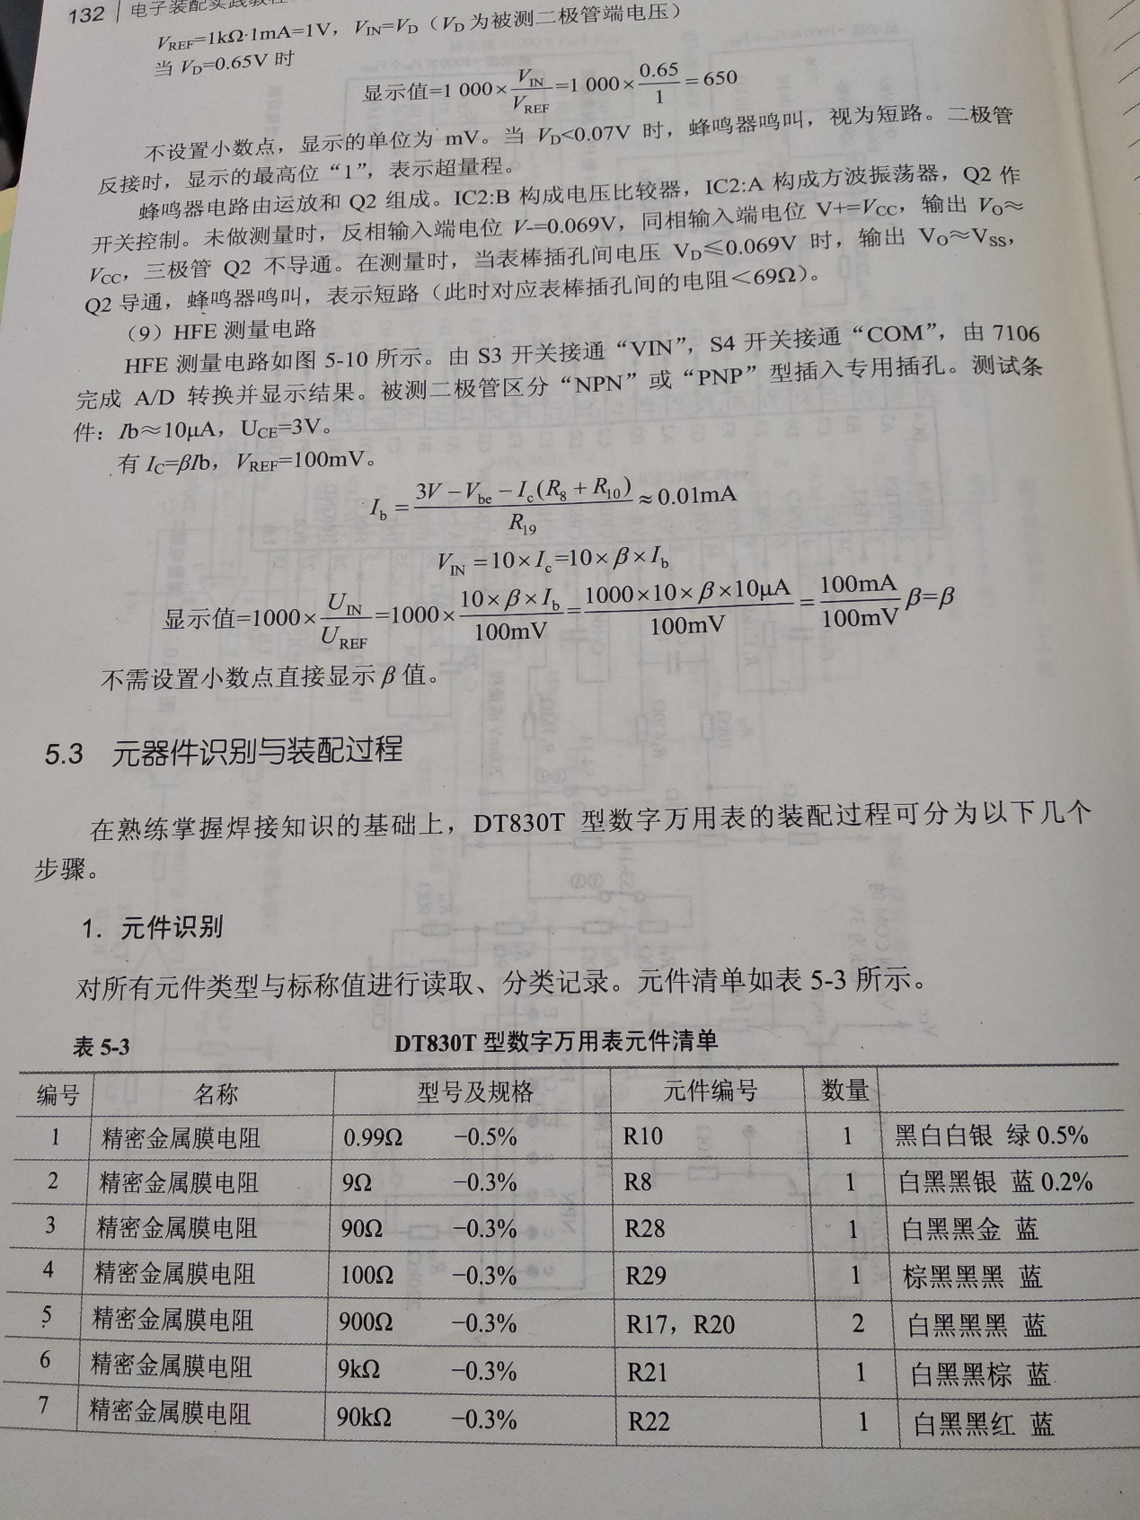

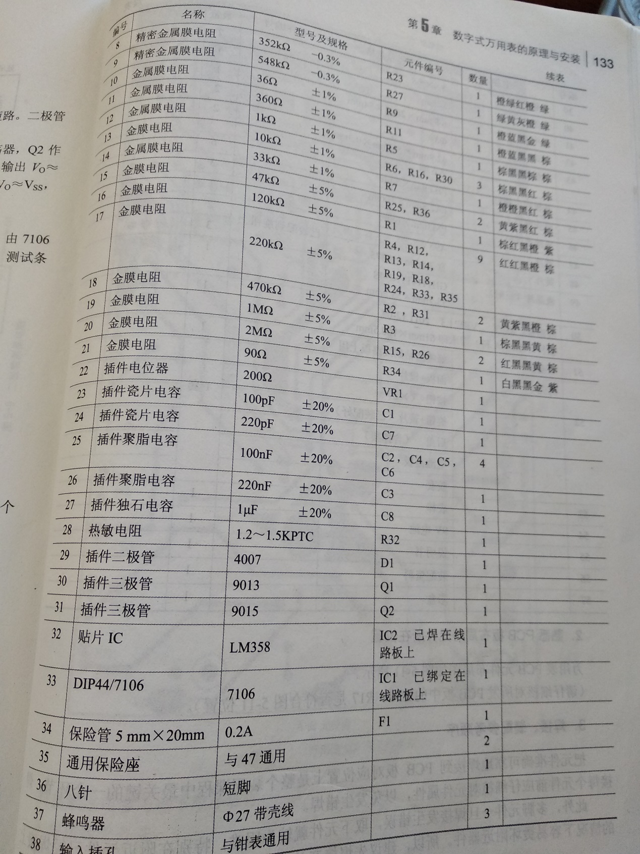

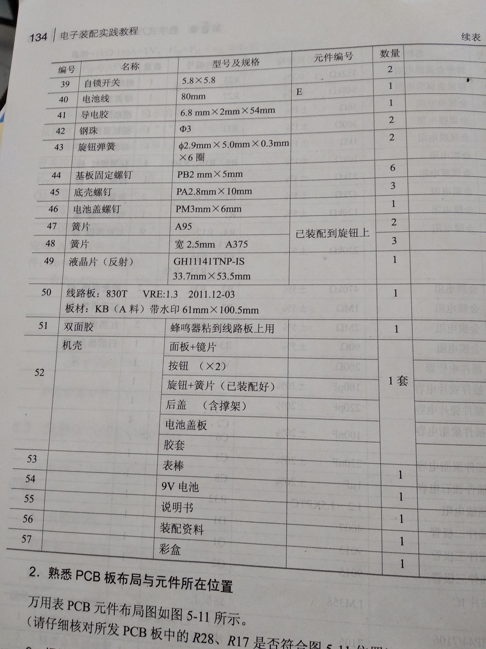

## 1.5 元件清单

**元件清单**

|  |  |  |  |  |  |
| --- | --- | --- | --- | --- | --- |
| **编号** | **名称** | **型号及规格** | **元件编号** | **数量** | **备注** |
| **1** | 精密金属膜电阻 | 0.99Ω -0.5% | R10 | **1** |  |
| **2** | 精密金属膜电阻 | 9Ω -0.3% | R8 | **1** |  |
| **3** | 精密金属膜电阻 | 90Ω -0.3% | R28 | **1** |  |
| **4** | 精密金属膜电阻 | 100Ω -0.3% | R29 | **1** |  |
| **5** | 精密金属膜电阻 | 900Ω -0.3% | R17,R20 | **2** |  |
| **6** | 精密金属膜电阻 | 9kΩ -0.3% | R21 | **1** |  |
| **7** | 精密金属膜电阻 | 90KΩ -0.3% | R22 | **1** |  |
| **8** | 精密金属膜电阻 | 352KΩ -0.3% | R23 | **1** |  |
| **9** | 精密金属膜电阻 | 548KΩ -0.3% | R27 | **1** |  |
| **10** | 金属膜电阻 | 36Ω ±1% | R9 | **1** |  |
| **11** | 金属膜电阻 | 360Ω ±1% | R11 | **1** |  |
| **12** | 金属膜电阻 | 1k ±1% | R5 | **1** |  |
| **13** | 金膜电阻 | 10K ±1% | R6，R16，R30 | **3** |  |
| **14** | 金属膜电阻 | 33K ±1% | R7 | **1** |  |
| **15** | 金膜电阻 | 47k ±5% | R25，R36 | **2** |  |
| **16** | 金膜电阻 | 120KΩ ±5% | R1 | **1** |  |
| **17** | 金膜电阻 | 220KΩ ±5% | R4，R12，R13，R14，R19，R18，R24，R33，R35 | **9** |  |
| **18** | 金膜电阻 | 470KΩ ±5% | R2 ,R31 | **2** |  |
| **19** | 金膜电阻 | 1M ±5% | R3 | **1** |  |
| **20** | 金膜电阻 | 2M ±5% | R15，R26 | **2** |  |
| **21** | 金膜电阻 | 90Ω ±5% | R34 | **1** |  |
| **22** | 插件电位器 | 200Ω | VR1 | **1** |  |
| **23** | 插件瓷片电容 | 100P ±20% | C1 | **1** |  |
| **24** | 插件瓷片电容 | 220P ±20% | C7 | **1** |  |
| **25** | 插件聚脂电容 | 100nF ±20% | C2，C4，C5，C6 | **4** |  |
| **26** | 插件聚脂电容 | 220nF ±20% | C3 | **1** |  |
| **27** | 插件独石电容 | 1uF ±20% | C8 | **1** |  |
| **28** | 热敏电阻 | 1.2~1.5KPTC | R32 | **1** |  |
| **29** | 插件二极管 | 4007 | D1 | **1** |  |
| **30** | 插件三极管 | 9013 | Q1 | **1** |  |
| **31** | 插件三极管 | 9015 | Q2 | **1** |  |
| **32** | 贴片IC | LM358 | IC2 已焊在线路板上 | **1** |  |
| **33** | DIP44/7106 | 7106 | IC1 已绑定在线路板上 | **1** |  |
| **34** | 保险管5×20mm | 0.2A | F1 | **1** |  |
| **35** | 通用保险座 | 与47通用 |  | **2** |  |
| **36** | 八针 | 短脚 |  | **1** |  |
| **37** | 蜂鸣器 | Φ27带壳线 |  | **1** |  |
| **38** | 输入插孔 | 与钳表通用 |  | **3** |  |
| **39** | 自锁开关 | 5.8×5.8 |  | **2** |  |
| **40** | 电池线 | 80mm | E | **1** |  |
| **41** | 导电胶 | 6.8×2×54mm |  | **1** |  |
| **42** | 钢珠 | Φ3 |  | **2** |  |
| **43** | 旋钮弹簧 | φ2.9×5.0×0.3mm×6圈 |  | **2** |  |
| **44** | 基板固定螺钉 | PB2×5mm |  | **6** |  |
| **45** | 底壳螺钉 | PA2.8×10mm |  | **3** |  |
| **46** | 电池盖螺钉 | PM3×6mm |  | **1** |  |
| **47** | 簧片 | A95 | 已装配到旋钮上 | **2** |  |
| **48** | 簧片 | 宽2.5mm A375 | **3** |  |
| **49** | 液晶片(反射) | GH11141TNP-IS 33.7×53.5mm |  | **1** |  |
| **50** | 线路板:830T VRE:1.3 2011.12-03  板材：KB（A料）带水印61mm×100.5mm | | | **1** |  |
| **51** | 双面胶 | 蜂鸣器粘到线路板上用 |  | **1** |  |
| **52** | 机壳 | 面板+镜片 |  | **1套** |  |
| 按钮 （×2） |  |  |
| 旋钮+簧片（已装配好） |  |  |
| 后盖 （含撑架） |  |  |
| 电池盖板 |  |  |
| 胶套 |  |  |
| **53** |  | 表棒 |  | **1** |  |
| **54** |  | 9V电池 |  | **1** |  |
| **55** |  | 说明书 |  | **1** |  |
| **56** |  | 装配资料 |  | **1** |  |
| **57** |  | 彩盒 |  | **1** |  |
|  |  |  |  |  |  |
|  |  |  |  |  |  |
|  |  |  |  |  |  |
|  |  |  |  |  |  |
|  |  |  |  |  |  |

## 1.6 PCB原件布局图

参考书籍 《电子装配实践教程》（人民邮电出版社，肖建等编著，刘陈主审）

《电子装配实践教程》第135页，图5-11。

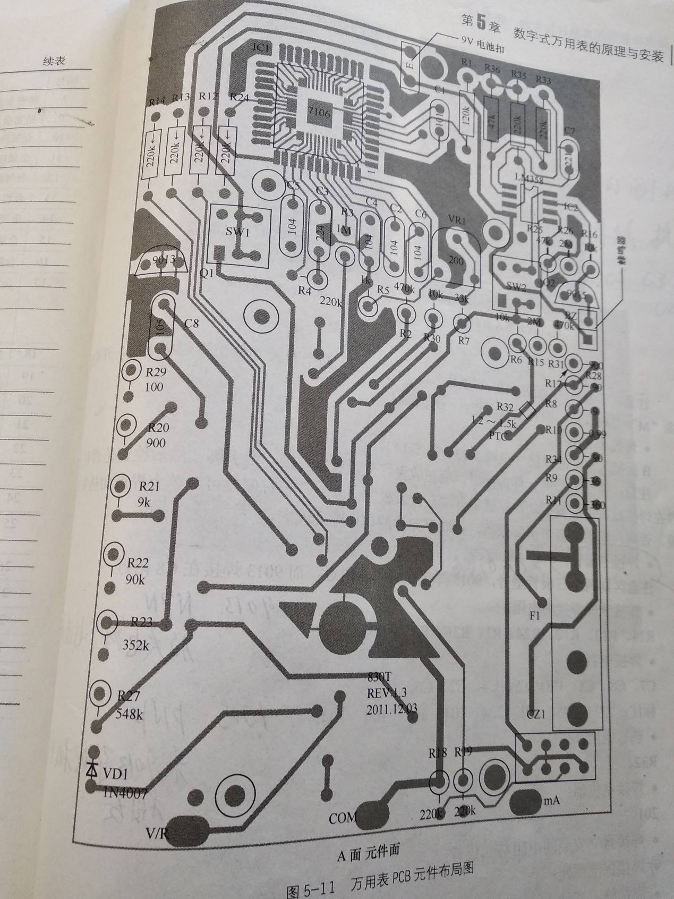

## 1.7 电路板实物图

参考书籍 《电子装配实践教程》（人民邮电出版社，肖建等编著，刘陈主审）

《电子装配实践教程》第136页到137页，图5-12到图5-14。

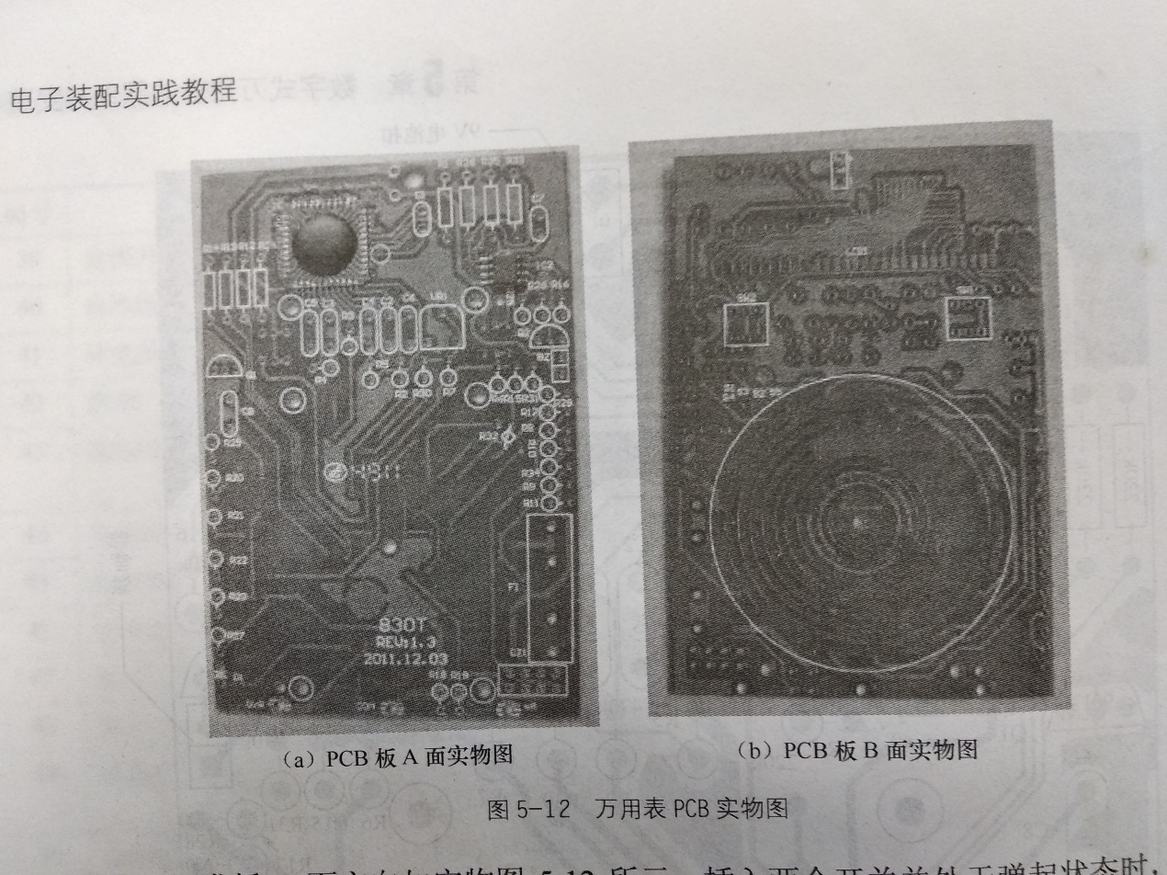

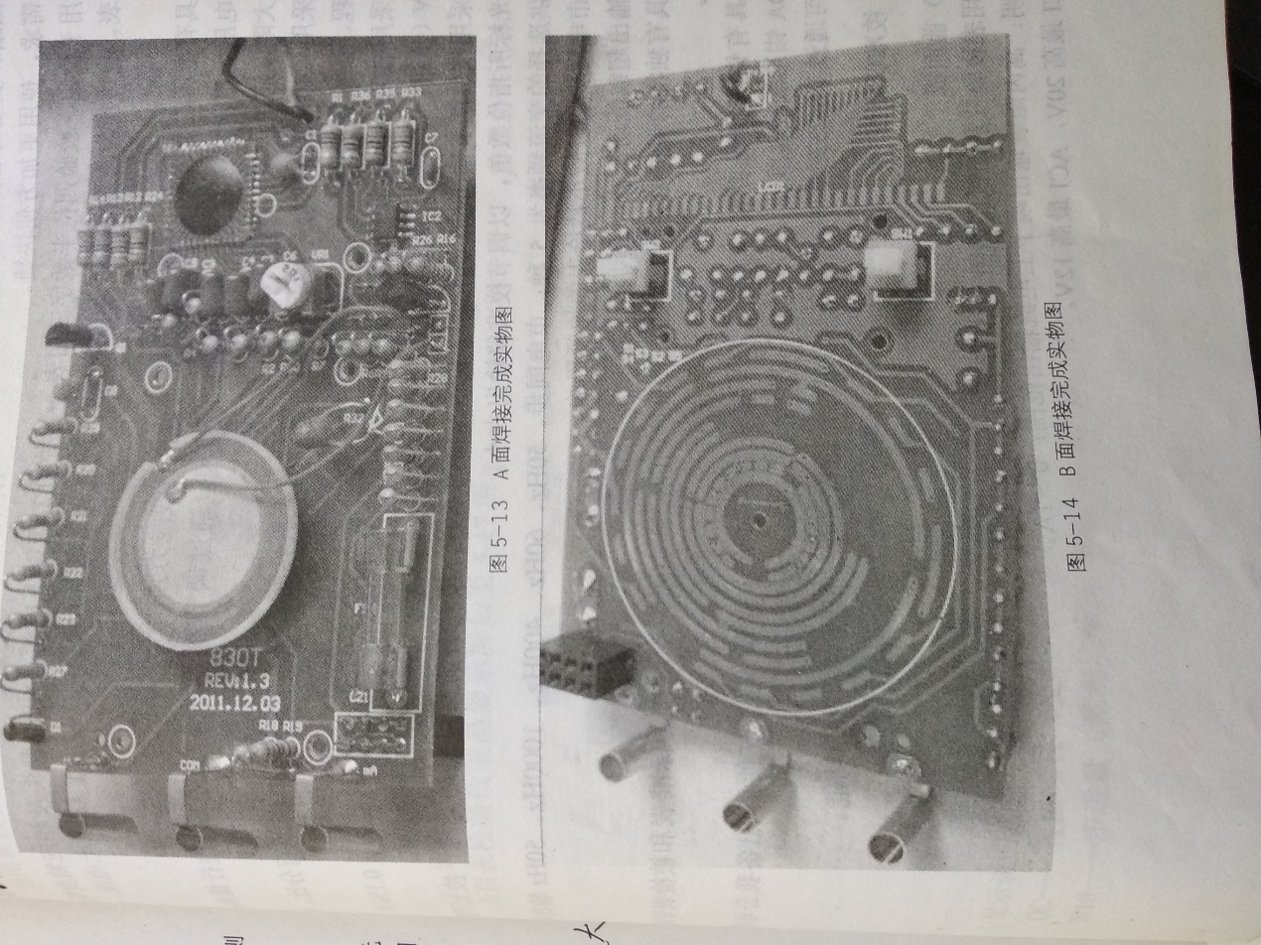

## 1.8 电路原理图

详细参数参考





参考书籍 《电子装配实践教程》（人民邮电出版社，肖建等编著，刘陈主审）

《电子装配实践教程》第122页到131页，图5-3到图5-10。

